ТАТАРСТАН РЕСПУБЛИКАСЫ
МӘГАРИФ ҺӘМ ФӘН МИНИСТРЛЫГЫ

Кремль ур., 9 нчы йорт, Казан шәһәре, 420111
МИНИСТЕРСТВО
ОБРАЗОВАНИЯ И НАУКИ
РЕСПУБЛИКИ ТАТАРСТАН

ул.Кремлевская, д.9, г.Казань, 420111

______________________№_________________

На №_________________от_________________
Руководителям органов управления образованием
исполнительных комитетов
муниципальных образований Республики Татарстан

Уважаемые руководители!

В связи с возобновлением деятельности дошкольных образовательных организаций и увеличением в них количества воспитанников повторно направляем вам для руководства в работе Требования по проведению дополнительных санитарно-эпидемиологических мероприятий в дошкольных образовательных организациях Республики Татарстан по профилактике новой коронавирусной инфекции.
Просим довести данную информацию до сведения руководителей дошкольных образовательных организаций и разместить на сайте, информационных стендах дошкольных образовательных организаций. Взять под личный контроль вопрос организации соответствующей информационно-разъяснительной работы среди населения.
Приложение: на 5 л.

Заместитель Премьер-министра
Республики Татарстан – министр Р.Т.Бурганов

Й.Ш.Хисамиева
(843)294-95-08
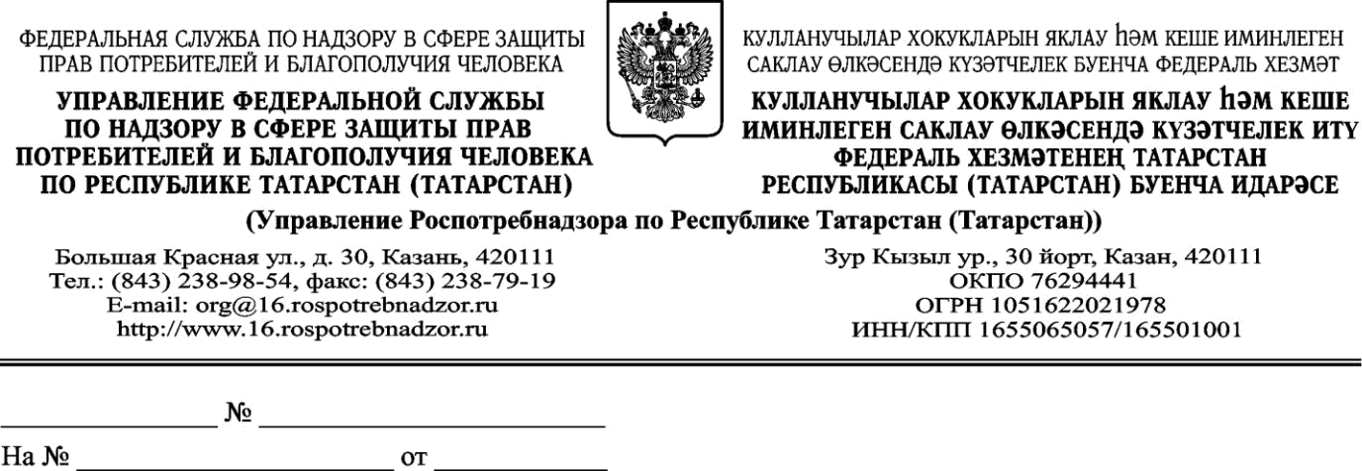

Заместителю Премьер-министра
Республики Татарстан-министру

образования и науки Республики
Татарстан

Р.Т. Бурганову
О направлении Требований
по профилактике коронавирусной инфекции
в дошкольных учреждениях

Уважаемый Рафис Тимерханович!

Управление Роспотребнадзора по Республике Татарстан направляет Вам Требования по проведению дополнительных санитарно-эпидемиологических мероприятий в дошкольных образовательных организациях Республики Татарстан по профилактике новой коронавирусной инфекции.

Прошу Вас довести данные Требования до всех подведомственных учреждений и обеспечить личную ответственность руководителей организаций за их исполнение.

Приложение: на 3 л. в 1 экз.

Руководитель М.А. Патяшина

Г.Б. Фомичева
(843) 273-15-91

Документ создан в электронной форме. № 12/33675 от 08.05.2020. Исполнитель: Фомичёва Г.Б.

Страница 1 из 5. Страница создана: 08.05.2020 10:22

Приложение

Требования по проведению дополнительных санитарно-эпидемиологических мероприятий в дошкольных образовательных организациях Республики Татарстан по профилактике новой коронавирусной инфекции.

- Проводить ежедневный утренний прием детей воспитателями и (или) медицинскими работниками с термометрией детей и опросом родителей о состоянии здоровья детей с последующим оформлением результатов в журнале.

- Проводить ежедневное до начала работы измерение температуры тела у персонала, их опрос о наличии симптомов острого респираторного заболевания (насморк, першение в горле, кашель) как у самого сотрудника, так и у членов его семьи с оформлением результатов в журнале под личную роспись сотрудника.

- Проводить измерение температуры сотрудников через каждые 4 часа в течение рабочей смены.

- Обязать сотрудников сообщать о наличии у них и членов их семей симптомов респираторного заболевания (насморк, першение в горле, кашель).

- В дополнение к основному изолятору медицинского блока выделить под изолятор отдельное (дополнительное) помещение для временного размещения лиц (сотрудников, детей) с подозрением на заболевание (при возможности и необходимости).

- При выявлении лиц с температурой, признаками инфекций верхних дыхательных путей немедленно изолировать больного в изоляторе (или отдельном помещении, выделенном под изолятор), с последующим осмотром врача (при наличии в штате) или до прибытия врача либо скорой медицинской помощи (при отсутствии врача в штате).

- Не допускать к работе в детском организованном коллективе лиц старше 65 лет, лиц, страдающих хроническими заболеваниями бронхолегочной, сердечно-сосудистой и эндокринной систем.

- Не допускать к работе в детском организованном коллективе внешних (приходящих) совместителей.

- Не проводить мероприятия с привлечением иных сторонних лиц по проведению мастер-классов с детьми творческой, спортивной, культурной или иной направленности.

- Обеспечить персонал детского организованногоколлектива средствами индивидуальной защиты (маски), в том числе в процессе пребывания их на работе, в коллективе, в пути на работу и с работы с расчетом замены через каждые 3 часа и соблюдать условия их утилизации (поместить в отдельный полиэтиленовый пакет, герметично закрыть и выбросить в мусорное ведро).

- Обязать сотрудников соблюдать масочный режим в течение рабочей смены.

- Строго соблюдать принцип «групповой изоляции», в том числе при проведении прогулок на свежем воздухе.

- Не допускать смешение детей из разных групп.

- Не проводить выпускные утренники, праздничные концерты, конкурсы, викторины
  - другие мероприятия с участием нескольких групп, с участием родителей.

- Не допускать совмещение работы персонала на несколько групп.

Документ создан в электронной форме. № 12/33675 от 08.05.2020. Исполнитель: Фомичёва Г.Б.

Страница 2 из 5. Страница создана: 08.05.2020 10:22

- Ограничить проведение совещаний, консультаций, собраний с сотрудниками и родителями.

- Информировать родителей об обязательности соблюдения масочного режима, в том числе в стенах детского учреждения.

- Обеспечить допуск родителей в помещения детского сада только в маске.
- Организовать возможность постоянной гигиены рук сотрудников, детей и родителей

  - применением кожных антисептиков, с обязательной установкой в санитарных узлах одноразовых полотенец или электросушителей.

- Обеспечить детей и сотрудников индивидуальными предметами обихода (полотенца, салфетки, посуда и т.п.).

- Обеспечить проведение обязательной дезинфекции помещений, оборудования, инвентаря, оргтехники и поверхностей с частотой не менее 3 раз в день с применением дезинфицирующих средств, обладающих антимикробным действием на вирусы, согласно инструкции по применению препарата (в том числе ручек дверей, перил, столов, спинок стульев, кроватей, раковин для мытья рук и др.).

- Обеспечить в конце дня проведение влажной уборки всех помещений с применением дезинфицирующих средств, обладающих антимикробным действием на вирусы, согласно инструкции по применению препарата.

- Обеспечить обеззараживание воздуха в помещениях пребывания детей и сотрудников (места отдыха, игровые помещения, раздевалки, санитарные узлы, места питания, спальные помещения и т.п.) путем установки бактерицидных облучателей закрытого типа.

- Организовать ежедневное проветривание всех помещений длительностью не менее 10 минут через каждые 1,5 часа. В помещениях групповых и спальнях обеспечивать естественное сквозное или угловое проветривание. Сквозное проветривание в присутствии детей не проводить. Не допускать проветривание через туалетные комнаты. Проветривание проводить в отсутствие детей и завершать за 30 минут до их прихода с прогулки или занятий. В помещениях спален сквозное проветривание проводить до дневного сна. При проветривании во время сна фрамуги, форточки открывать с одной стороны и закрывать за 30 минут до подъема.

- Обеспечить соблюдение сотрудниками дистанции друг от друга не менее 1,5 метров, в том числе в зонах отдыха, на рабочих местах, помещениях приема пищи.

- Обеспечить рассадку детей в помещениях с соблюдением дистанции друг от друга не менее 1,5 метров, в том числе в помещениях приема пищи, спальных помещениях.

- Иметь постоянный запас дезинфицирующих средств, обладающих антимикробным действием на вирусы согласно инструкциям к дезсредствам (месячный запас).

- При организации питания с использованием посуды многократного применения - проводить в конце дня после всех этапов мытья посуды обработку дезинфицирующими средствами в соответствии с инструкциями по их применению

  - последующим ополаскиванием.

- В случае отсутствия стационарного места питания для сотрудников - запретить прием пищи на рабочих местах, пищу принимать в специально отведенных комнатах с раковиной для мытья рук (при наличии), при отсутствии – обязательным наличием антисептика для обработки рук и при наличии в помещениях бактерицидных облучателей закрытого типа.

- Запретить сотрудникам совместные чаепития, при общении – обязательно использовать маску.

Документ создан в электронной форме. № 12/33675 от 08.05.2020. Исполнитель: Фомичёва Г.Б.

Страница 3 из 5. Страница создана: 08.05.2020 10:22

- Приостановить служебные командировки сотрудников в другие регионы и страны, в случае крайней необходимости командировок – обеспечить изоляцию вернувшихся лиц на срок 14 дней.

- Исключить перемещения сотрудников внутри страны по личным мотивам и контакты с лицами, прибывшими из других регионов и стран (посещение родственников, приезд гостей и т.п.).

- Обязать сотрудников сообщать о лицах, вернувшихся из других регионов и стран и о лицах, находившихся в контакте с больными инфекционными заболеваниями.

- Провести с сотрудниками, родителями и детьми инструктаж о мерах профилактики коронавирусной инфекции.

- Разместить в общедоступных местах памятки по профилактике коронавирусной инфекции.

Документ создан в электронной форме. № 12/33675 от 08.05.2020. Исполнитель: Фомичёва Г.Б.

Страница 4 из 5. Страница создана: 08.05.2020 10:22

Лист согласования к документу № 12/33675 от 08.05.2020

Инициатор согласования: Фомичёва Г.Б. Начальник отдела надзора по гигиене детей и
подростков

Согласование инициировано: 08.05.2020 10:23

 | Лист согласования |  |  |  | Тип согласования: последовательное
 | N° |  |  | ФИО | Срок согласования | Результат согласования |  | Замечания
 | 1 |  |  | Авдонина Л.Г. |  | Согласовано |  | -
 | 1 |  |  | Авдонина Л.Г. |  | 08.05.2020 - 10:27 |  | -
 | 2 |  |  | Патяшина М.А. |  | Подписано |  | -
 | 2 |  |  | Патяшина М.А. |  | 08.05.2020 - 13:16 |  | -

Документ создан в электронной форме. № 12/33675 от 08.05.2020. Исполнитель: Фомичёва Г.Б.

Страница 5 из 5. Страница создана: 08.05.2020 13:23

